Krok 3: Zbadanie zawartości pakietu HTTP. a. Kliknij pierwszy kolorowy kwadrat w kolumnie Info na liście Event List. Może okazać się konieczne, aby rozwinąć panel symulacji lub użyć paska przewijania poniżej listy zdarzeń . Na ekranie pojawi się okno PDU Information at Device: Web Client. Ponieważ jest to początek transmisji, w oknie tym znajdują się tylko dwie zakładki (Model OSI i Outbound PDU Details). Gdy rozpatrywanych będzie więcej zdarzeń, to wyświetlone będą trzy zakładki - dojdzie dodatkowo zakładka Inbound PDU Details. Kiedy zdarzenie jest ostatnim zdarzeniem w strumieniu ruchu, to wyświetlane są tylko karty OSI Model i Inbound PDU Details. b. Upewnij się, że wybrana jest zakładka OSI Model. Upewnij się, że w kolumnie Out Layers podświetlone jest pole Layer 7.
Jaki tekst wyświetlany jest obok etykiety Layer 7?
Layer 7: HTTP
Jakie informacje wyświetlone są w ponumerowanych krokach bezpośrednio poniżej pól In Layers i Out Layers?
In Layer -> FastEthernet0 receives the frame. Out Layers ->Port(s): FastEthernet0
c. Kliknij Next Layer. Powinna być podświetlona warstwa 4. Jaka jest wartość portu docelowego (Dest Port)?
Dest Port:80
d. Kliknij Next Layer. Powinna być podświetlona warstwa 3. Jaka jest wartość docelowego adresu IP (Dst IP)?
Dest.IP:192.168.1.2
e. Kliknij Next Layer. Jakie informacje wyświetlone są na tej warstwie?
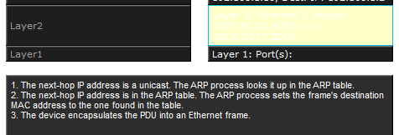_____________________________
f. Kliknij zakładkę Outbound PDU Details . Informacje wyświetlone pod PDU Details odzwierciedlają warstwy modelu TCP/IP. Uwaga: Informacje podane w sekcji Ethernet II dostarczają jeszcze bardziej szczegółowych informacji niż te, które wyświetlone są poniżej warstwy 2 na zakładce OSI Model. Zakładka Outbound PDU Details zawiera informacje bardziej opisowe i szczegółowe. Wartości pod DEST MAC i SRC MAC w ramach szczegółów PDU (PDU Details) sekcji Ethernet II wyświetlane są w zakładce OSI Model pod warstwą 2, ale nie są oznaczone jako takie. Jakie są wspólne informacje wymienione w sekcji IP szczegółów PDU (PDU Details) w porównaniu do informacji wymienionych w zakładce OSI Model? Z którą warstwą jest to związane?
PDU:
Wspólne informacje: Źródłowy i docelowy adres IP (192.168.1.10 → 192.168.1.2) Związane z warstwą 3
__________________________________________________________________________________
Jakie są wspólne informacje wymienione w sekcji TCP szczegółów PDU (PDU Details) w porównaniu do informacji wymienionych w zakładce OSI Model? Z którą warstwą jest to związane?
TCP:
Wspólne informacje: Port źródłowy (1072) i port docelowy (80) Związane z warstwą 4 __________________________________________________________________________________
Jaka jest wartość pola Host wymienionego w sekcji HTTP szczegółów PDU (PDU Details)?

HTTP: Watość pola host brak: Związanie z warstwa 7

__________________________________________________________________________________
g. Kliknij następny kolorowy kwadrat w kolumnie Info na liście Event List. Tylko warstwa 1 jest aktywna (nie wyszarzona). Urządzenie przenosi ramkę z bufora i umieszcza ją w sieci.
h. Przejdź do następnego pola HTTP Info wewnątrz listy Event List i kliknij pole kolorowego kwadratu. Okno to zawiera zarówno warstwy In Layers i Out Layers. Zwróć uwagę na kierunek strzałki bezpośrednio pod kolumną In Layers; jest skierowana ku górze, wskazując kierunek, w którym informacja podróżuje. Przejrzyj te warstwy sporządzając notatki z przeglądanych pozycji. Na szczycie kolumny strzałka wskazuje w prawo. Oznacza to, że serwer wysyła właśnie informacje z powrotem do klienta. Porównując informacje wyświetlane w kolumnie In Layers z tymi w kolumnie Out Layers, jakie są między nimi główne różnice? ____________________________________________________________________________________
i. Kliknij zakładkę Outbound PDU Details . Przewiń w dół do sekcji HTTP. Jaka jest pierwsza linia wyświetlana w wiadomości HTTP?
HTTP Data:Accept-Language: en-us
Accept: */*
____________________________________________________________________________
j. Kliknij ostatni kolorowy kwadrat w kolumnie Info. Ile zakładek zostało wyświetlonych i dlaczego?
Zostały wyświetlone 2 ponieważ to ramka wychodząca z PC0 – Packet Tracer wyświetla jedynie OSI Model i Outbound PDU Details
__________________________________________________________________________________
Część 2: Wyświetlenie elementów zestawu protokołów TCP/IP W części 2 tego ćwiczenia używany będzie tryb symulacji Packet Tracer po to, aby zobaczyć i zbadać kilka innych protokołów zawartych w zestawie TCP/IP. Krok 1: Obserwacja dodatkowych zdarzeń
a. Zamknij wszystkie otwarte okna z informacją PDU.
b. W sekcji Event List Filters > Visible Events, kliknij przycisk Show All. Jakie dodatkowe typy zdarzeń (Event Types) są wyświetlane? 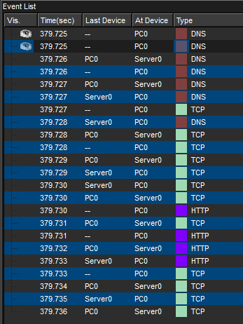
____________________________________________________________________________
Te dodatkowe typy zdarzeń (protokoły) odgrywają różne role w ramach zestawu TCP/IP. Jeśli wymieniony jest protokół odwzorowania adresów (ARP), to wyszukuje on adresy MAC. DNS odpowiedzialny jest za konwersję nazwy (na przykład www.osi.local) na adres IP. Dodatkowe zdarzenia TCP odpowiedzialne są za połączenie, uzgadnianie parametrów komunikacji oraz za rozłączenie sesji komunikacji pomiędzy urządzeniami. O protokołach tych zostało wspomniane już wcześniej i będą one nadal omawiane w dalszej części kursu. Obecnie w ramach Packet Tracera istnieje ponad 35 możliwych protokołów (typów zdarzeń) dostępnych do przechwytywania.
c. Kliknij pierwsze zdarzenie DNS w kolumnie Info. Zapoznaj się z zakładkami OSI Model i PDU Detail, a następnie zwróć uwagę na proces enkapsulacji. Jak spojrzysz na zakładkę OSI Model z podświetloną Layer 7, to co się tam dzieje, wypisane jest bezpośrednio poniżej w In Layers i Out Layers ("1. The DNS client sends a DNS query to the DNS server.”). Jest to bardzo przydatna informacja, która pomoże zrozumieć, co dzieje się podczas procesu komunikacji.
d. Kliknij zakładkę Outbound PDU Details. Jakie informacje podane są w sekcji NAME: DNS QUERY?
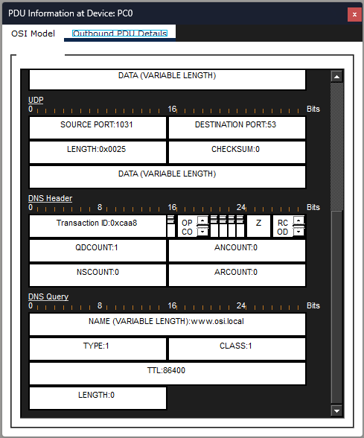__________________________________________________________________________________
e. Kliknij ostatni kolorowy kwadrat DNS Info na liście zdarzeń. Które urządzenie jest wyświetlane?
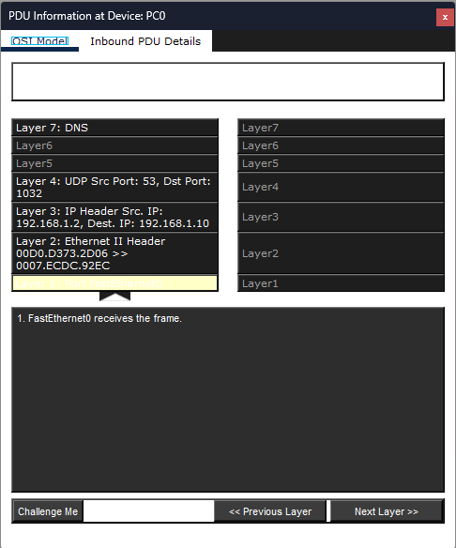__________________________________________________________________________________
Jaka jest wartość wyświetlona obok ADDRESS: w sekcji DNS ANSWER zakładki (Inbound PDU Details)?
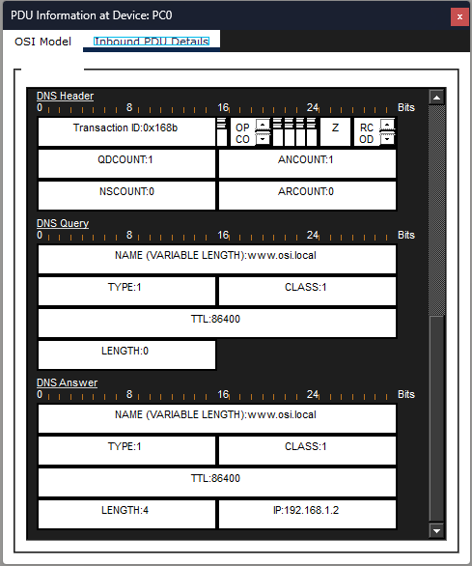
__________________________________________________________________________________
f. Znajdź pierwsze zdarzenie HTTP na liście i kliknij kolorowe pole kwadratu zdarzenia TCP bezpośrednio po tym zdarzeniu. Zaznacz Layer 4 w zakładce OSI Model. Na podstawie numerowanej listy bezpośrednio poniżej obszarów In Layers i Out Layers napisz jakie informacje wyświetlone są w punkcie 4 i 5?
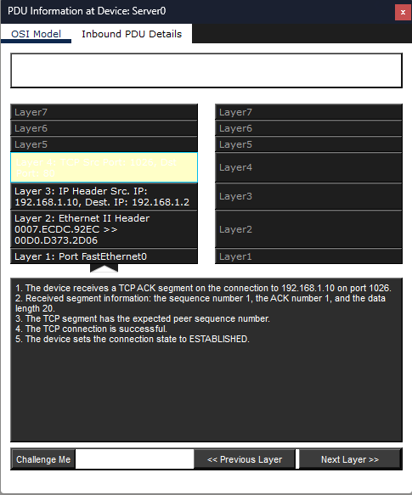
__________________________________________________________________________________
TCP zarządza łączeniem i rozłączaniem kanału komunikacyjnego wraz z innymi obowiązkami. To określone zdarzenie pokazuje, że kanał komunikacyjny został ustanowiony (ESTABLISHED).
g. Kliknij ostatnie zdarzenie TCP. Zaznacz Layer 4 w zakładce OSI Model. Przeanalizuj kroki opisane bezpośrednio pod obszarami In Layers i Out Layers. W oparciu o informacje zawarte w ostatniej pozycji na liście (powinna być pozycja 4) napisz jakie jest przeznaczenie tego zdarzenia?
Zdarzenie służy do zamknięcia połączenia TCP po poprawnym zakończeniu transmisji danych i potwierdzeniu ich odbioru.
__________________________________________________________________________________
Symulacja stanowi przykład sesji internetowej pomiędzy klientem a serwerem w sieci lokalnej (LAN). Klient generuje żądania do określonych usług działających na serwerze. Serwer musi być skonfigurowany do nasłuchiwania na określonych portach żądań klienta. (Podpowiedź: Spójrz na warstwę 4 zakładki OSI Model żeby zobaczyć informacje o porcie.) Na podstawie informacji, która została sprawdzona podczas przechwytywania w Packet Tracer, napisz jaki numer portu ma, nasłuchujący żądań stron WWW serwer (Web Server)?
Port 80 jest używany, ponieważ jest to standardowy port przypisany do protokołu HTTP, na którym serwery WWW domyślnie obsługują żądania stron internetowych.

